**Примеры аннотаций на английском языке**

*Чтобы у вас было более четкое представление о том, как выглядит правильно и неправильно составленный Abstract, мы подготовили несколько примеров.*

**Пример 1.**

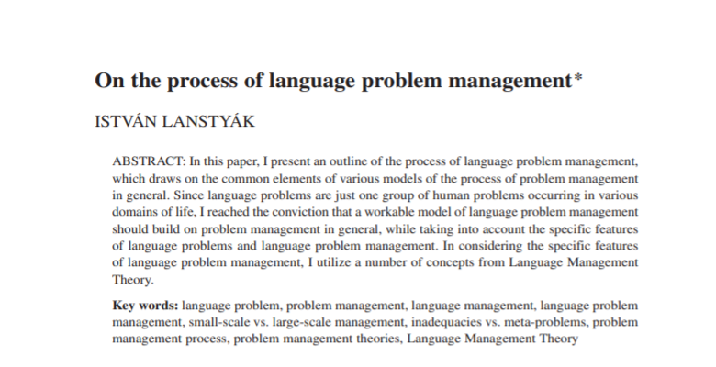

*Как видно из этого примера, использование местоимения «I» более чем допустимо, но нужно отметить, что эта статья относится к области гуманитарных наук. В исследованиях, касающихся точных наук, такое «яканье» встречается значительно реже.*

**Пример 2.**

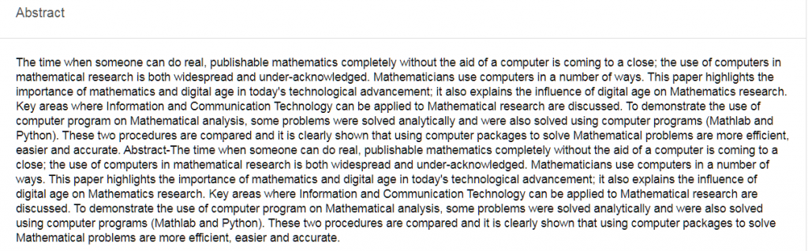

*Этот Abstract наглядно демонстрирует, как не нужно писать – слишком большой массив текста, из которого сложно вычленить что-то одно. Читать неудобно, ключевых слов нет. Но, возможно, это одно из требований ред. политики журнала.*

**Пример 3.**

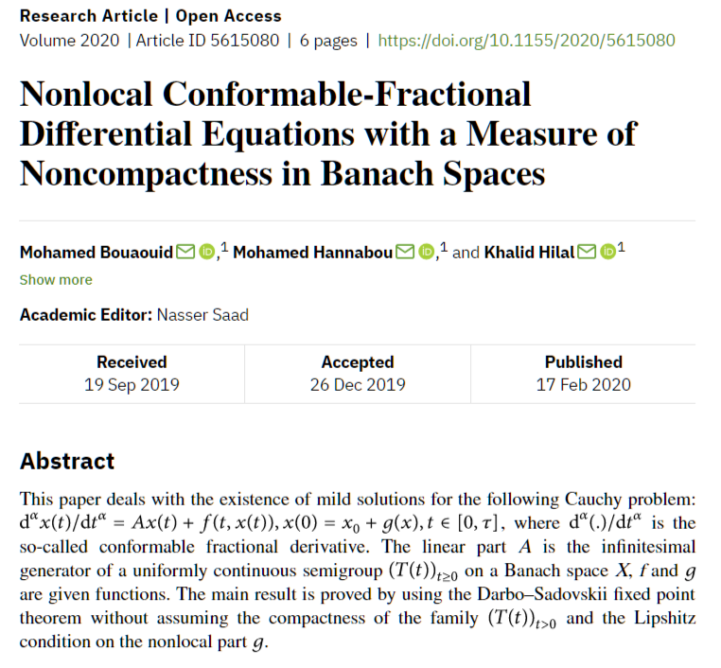

*Пример аннотации к статье для научного математического журнала – только четкое изложение статьи и максимальное обезличивание автора.*

**Пример 4.**

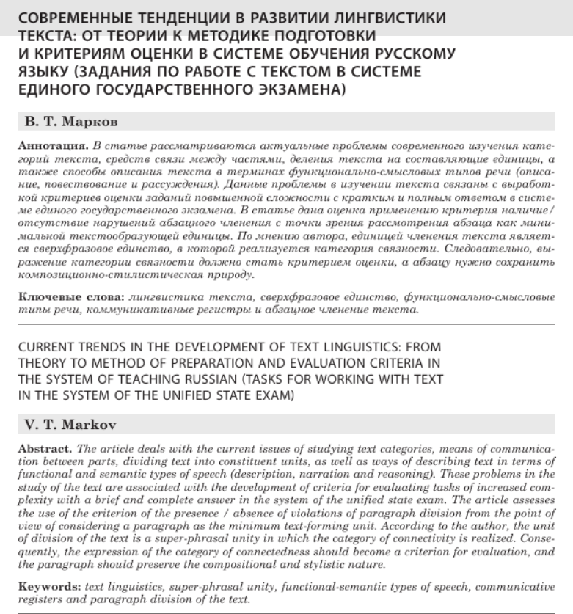

*Здесь автор статьи просто перевел аннотацию к ней на английский язык. Все бы хорошо, но предложения слишком длинные, и, если бы статью опубликовали за границей, то, скорее всего, аннотацию пришлось бы переписать.*

**Пример 5.**

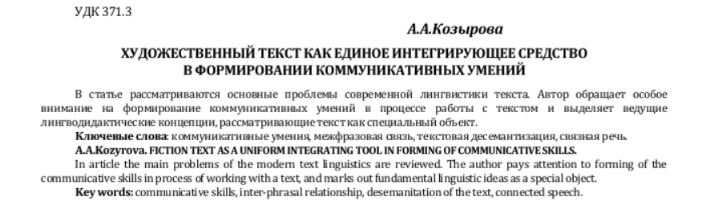

*Из этой аннотации к тексту невозможно понять, к каким выводам пришел автор. Она слишком короткая и написана по принципу «лишь бы было».*

*Прежде чем писать аннотацию мы советуем тезисно набросать основные мысли вашей статьи. Сделать выжимку. И на основе этой выжимки, следуя структуре, составить грамотный Abstract, который будет соответствовать редакционным требованиям журнала, в котором ваша статья будет опубликована.*

**Заключение**

Написание аннотации к статье на английском языке – довольно сложное дело. Недостаточно составить текст на русском, а затем просто перевести, используя Google или Яндекс переводчик.

Прежде чем начинать писать аннотацию, внимательно изучите ред. политику журнала, в котором собираетесь публиковаться. Требования могут быть разными для разных изданий и для разных отраслей науки.

Важно учитывать структуру, план составления аннотации, не забывать о временах и местоимениях, которые принято использовать в Abstract.

После того, как вы составите Abstract вашей статьи, подумайте, все ли ключевые моменты вы упомянули, понятно ли из аннотации, о чем статья, к каким выводам пришел автор. Проверьте текст на удобочитаемость: нет ли слишком длинных предложений, не слишком ли большим вышел абзац, удобно ли читателю сканировать текст.

Помните, правильная аннотация – это лицо статьи. Именно по ней судят о том, насколько полезной будет ваша научная работа.